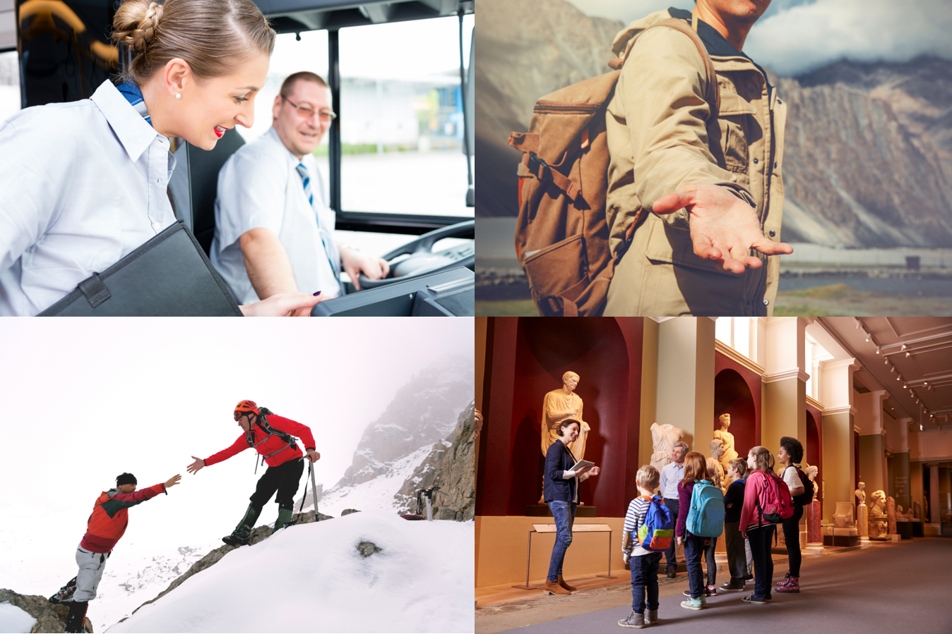
Hvordan ville du legge til rette en vandring
eller en guidet busstur i Narvikregionen?
Lag ditt eget turopplegg
på det språk du vil guide på

Gi en kort beskrivelse av turen og hvilke opplevelser du ønsker å gi den besøkende:
(Eks. «Historisk byvandring i Narvik. Denne turen vil ta deg på en vandring i byens historie, vi vil besøke krigsmuseet og Ofoten museum, samt vandre gjennom LKAB utskipningsanlegg. Vi vil spise lunsj nede på Narvik havn..»
Din beskrivelse:

Tidspunkt | Aktivitet
Kl. 00 - 00 | Guiden møter opp ved avgangssted/ved buss
Kl. 00 - 00 | Avgang vandring/busstur
Kl. 00 - 00
Kl. 00 - 00
Kl. 00 - 00
Kl. 00 - 00
Kl. 00 - 00
Kl. 00 - 00
Kl. 00 - 00
Kl. 00 - 00
Kl. 00 - 00
Kl. 00 - 00
Kl. 00 – 00
Kl. 00 - 00

Bruk den plass du trenger!

